Prijateljstvo, lažno ili pravo
Prijateljstvo je nešto što se mora čuvati i njegovati. Onaj tko zanemaruje svoje prijatelje, ne zna što je bogatstvo i nije prijatelj kakvog netko traži i rado prima u svoj život. Pravo prijateljstvo možeš izgraditi samo s velikim ljudima. Kada kažem '' veliki ljudi'', ne mislim na visoke ili punije ljude, nego na ljude velike duše i velikog srca. Ljudi koji su ti spremni pomoći u svakom trenutku pa čak i kada je njima teško, oni nam neće uzeti za zlo neku pogrešku, nego će nas dobronamjerno ispraviti.
Baš takve velike ljude imam u svom životu i zahvalna sam na njima. Nisu svi ljudi u mojemu životu pravi prijatelji niti su bili niti će biti, uvijek se nađe netko kome su bitniji vlastiti sebični interesi, nego tuđe dobro. Primjer je moja najbolja prijateljica Anja. Naše prijateljstvo traje još od 2014. godine i nadam se da će trajati vječno. Na početku našeg prijateljstva , mislile smo jedna o drugoj da je umišljena i bezobrazna, no nije tako. Kada sam bila mala, mislila sam da su mi svi prijatelji, ali nisu. Iz godine u godinu ljudi su odlazili i dolazili, ali samo su pravi prijatelji ostali. U mojemu životu ima ljudi koji nisu pravi prijatelji, ali s njima nisam tako bliska.
Nadam se da će moja prava prijateljstva biti doživotna i ne očekujem da pravih prijateljstava bude mnogo, samo očekujem da me prihvate kakva jesam i da me zbog toga vole. Veselim se pravim prijateljstvima i nadam se da će ih biti
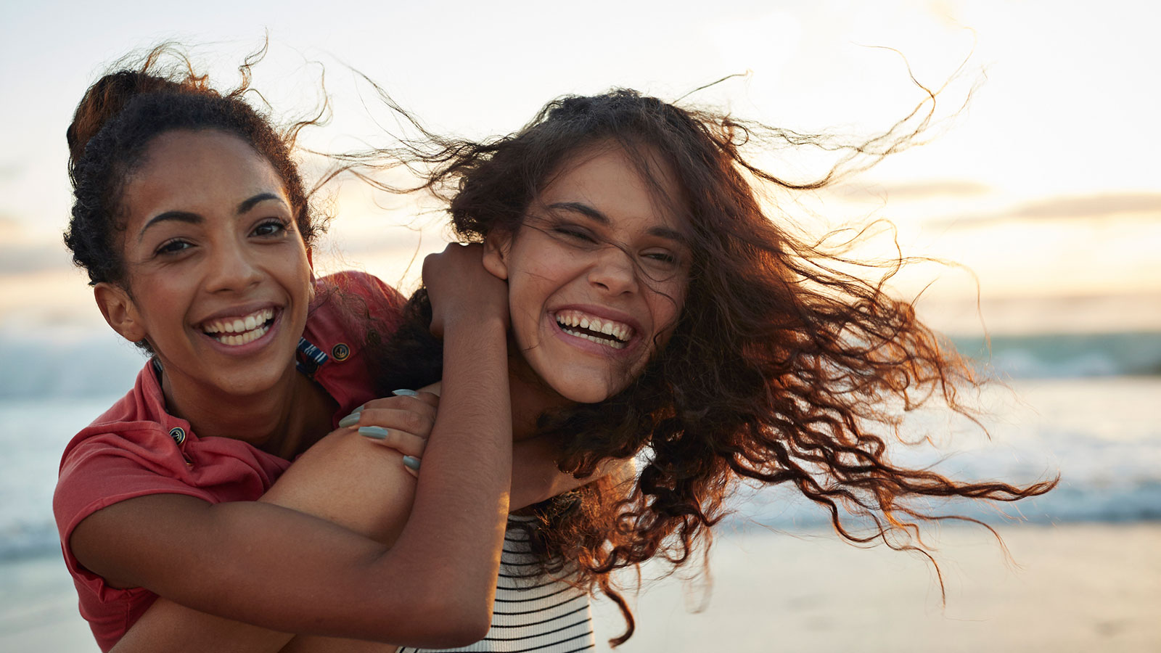
Nika Maršanić,8.a
Voditeljica: Matija Radoš,prof.

